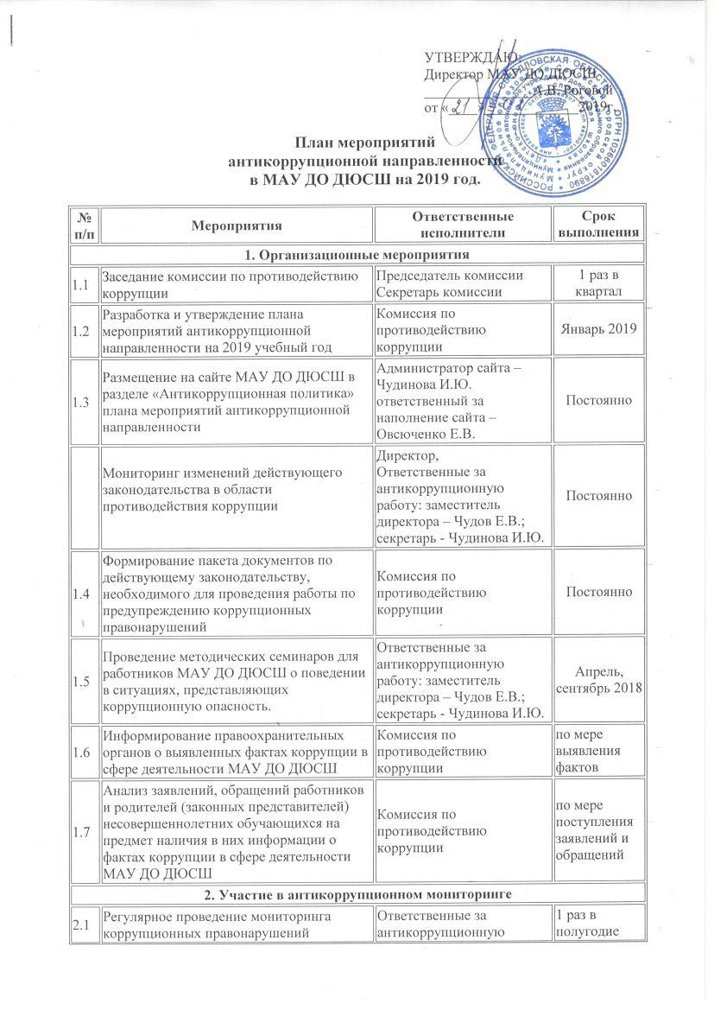
3. Формирование механизмов общественного антикоррупционного контроля
3.1 | Провести антикоррупционную экспертизу жалоб и обращений граждан на действия (бездействия) администрации, педагогического и иного персонала образовательного учреждения с точки зрения наличия сведений о фактах коррупции и организация их проверки. | Комиссия по противодействию коррупции | Постоянно
3.2 | Использовать телефоны «горячей линии» или прямые телефонные линии с руководством органов местного самоуправления, осуществляющих управление в сфере образования и с руководителями образовательного учреждения в целях выявления фактов вымогательства, взяточничества и других проявлений коррупции, а также для более активного привлечения общественности к борьбе с данными правонарушениями. | Директор МАУ ДО ДЮСШ – А.В. Роговой | Постоянно
3.3 | Контроль за рассмотрением жалоб и заявлений граждан, содержащих факты злоупотребления служебным положением, вымогательства, взяток и другой информации коррупционной направленности в отношении руководящих и педагогических кадров. | Комиссия по противодействию коррупции | Постоянно
4. Обеспечение прозрачности деятельности МАУ ДО ДЮСШ
4.1 | Проверить актуальность информации на сайте Учреждения и стенде в МАУ ДО ДЮСШ: | Ответственные за антикоррупционную работу: заместитель директора – Чудов Е.В.; секретарь - Чудинова И.Ю | Октябрь, ноябрь 2018
 | - адреса и телефоны органов, куда могут обращаться граждане в случае проявления коррупционных действий.  - информацию, где принимаются жалобы на неправомерные действия работников МАУ ДО ДЮСШ. Проведение проверок по изложенным в них фактам. | Администратор сайта – Чудинова И.Ю. ответственный за наполнение сайта – Овсюченко Е.В.
5. Создание эффективного контроля
за распределением и расходованием бюджетных средств.
5.1 | Обеспечение и своевременное исполнение требований к финансовой отчетности. | Директор МАУ ДО ДЮСШ – А.В. Роговой;  Главный бухгалтер –  О.А. Солодова. | Постоянно
 | Осуществление контроля за целевым использованием бюджетных средств | Директор МАУ ДО ДЮСШ – А.В. Роговой;  Главный бухгалтер –  О.А. Солодова. | Постоянно
5.2 | Соблюдение правил при проведении закупок товаров, работ и услуг для нужд учреждения требований по заключению договоров с контрагентами в соответствии с Федеральным законом. N 44-ФЗ "О размещении заказов на поставки товаров, выполнение работ, оказание услуг для государственных и муниципальных нужд". | Юрисконсульт –  Н.И. Джапаридзе. | Постоянно
5.3 | Целевое использование бюджетных и внебюджетных средств в т.ч. спонсорской и благотворительной помощи | Директор МАУ ДО ДЮСШ – А.В. Роговой;  Главный бухгалтер –  О.А. Солодова. | Постоянно
5.4 | Организация контроля за выполнением законодательства о противодействии коррупции при проведении проверок по вопросам обоснованности и правильности сдачи в аренду свободных помещений, иного имущества, обеспечения его сохранности, целевого и эффективного использования. | Комиссия по противодействию коррупции | По согласованию
6. Антикоррупционные мероприятия по формированию
антикоррупционного мировоззрения.
6.1 | Проведение консультаций работников учреждения сотрудниками правоохранительных органов по вопросам ответственности за коррупционные правонарушения | Ответственные за антикоррупционную работу: заместитель директора – Чудов Е.В., секретарь – Чудинова И.Ю. | По мере необходимости но не менее 2 раз в год
6.2 | Совершенствование принципов подбора и оптимизации использования кадров | Специалист отдела кадров – Бурундукова Д.В. | Постоянно
6.3 | Проведение оценки должностных обязанностей руководящих и педагогических работников, исполнение которых в наибольшей мере подвержено риску коррупционных проявлений. | Директор МАУ ДО ДЮСШ – А.В. Роговой;  Специалист отдела кадров – Бурундукова Д.В. | Постоянно
6.4 | Стимулирование профессионального развития персонала образовательного учреждения. | Директор МАУ ДО ДЮСШ – А.В. Роговой;  Заместитель директора по УВР – Душко И.Г. | Постоянно
6.5 | Усиление контроля за недопущением фактов неправомерного взимания денежных средств с родителей (законных представителей) учащихся МАУ ДО ДЮСШ | Директор МАУ ДО ДЮСШ – А.В. Роговой;  Ответственные за антикоррупционную работу: заместитель директора – Чудов Е.В., секретарь – Чудинова И.Ю. | Постоянно
7. Информационная и издательская деятельность.
7.1 | Информирование участников образовательных отношений и населения через сайт о ходе реализации антикоррупционной политики МАУ ДО ДЮСШ | Комиссия по противодействию коррупции;  Администратор сайта – Чудинова И.Ю. ответственный за наполнение сайта – Овсюченко Е.В. | Постоянно
7.3 | Обновление материалов антикоррупционной политики | Ответственные за антикоррупционную работу: заместитель директора – Чудов Е.В., секретарь – Чудинова И.Ю. | В течение года
8. Антикоррупционная экспертиза нормативных правовых актов и их проектов.
8.1 | Использование нормативно-правовой базы по антикоррупции, регулирующей проведение антикоррупционной экспертизы правовых локальных актов учреждения и их проектов. | Комиссия по противодействию коррупции;  Ответственные за антикоррупционную работу: заместитель директора – Чудов Е.В., секретарь – Чудинова И.Ю. | Постоянно
9. Предоставление отчетной информации.
9.1 | Предоставление отчетной информации по исполнению мероприятий антикоррупционной направленности МАУ ДО ДЮСШ  . | Директор МАУ ДО ДЮСШ – А.В. Роговой;  Ответственные за антикоррупционную работу: заместитель директора – Чудов Е.В., секретарь – Чудинова И.Ю. | По требованию

